 | 基隆市八堵國民小學辦理各項活動成果照片
 | 名稱 | 基隆市98年電腦冬令營 | 日期 | 97.02.06
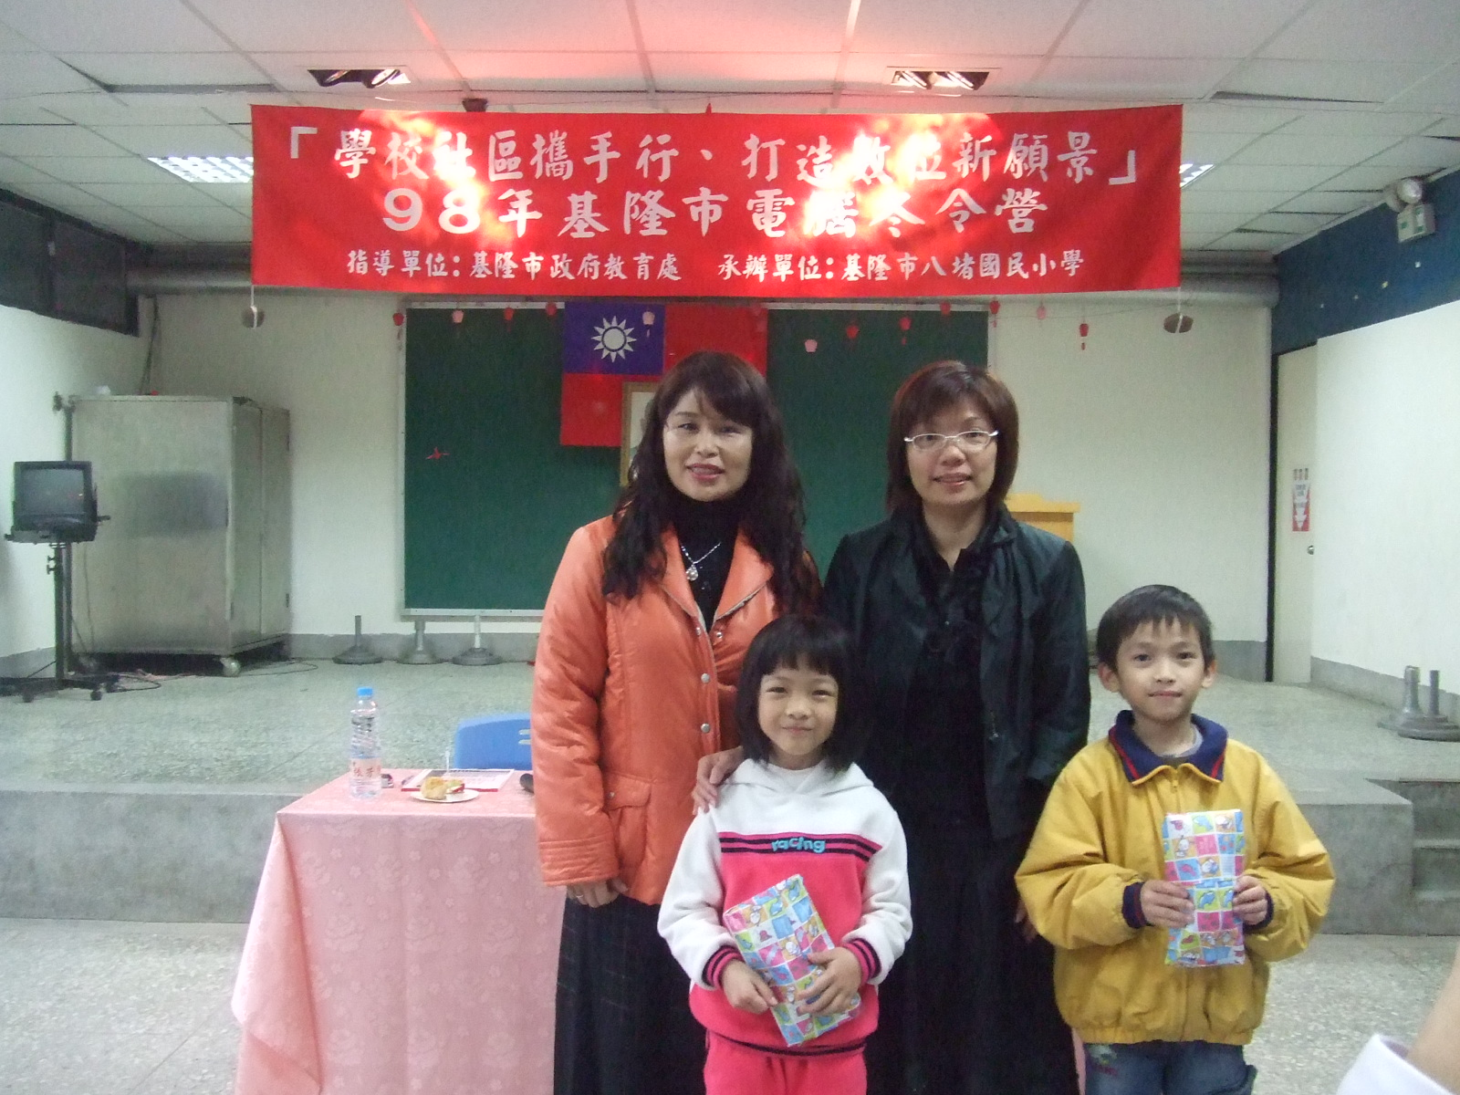
◎內容概述：學管科江科長與校長共同頒獎給小朋友
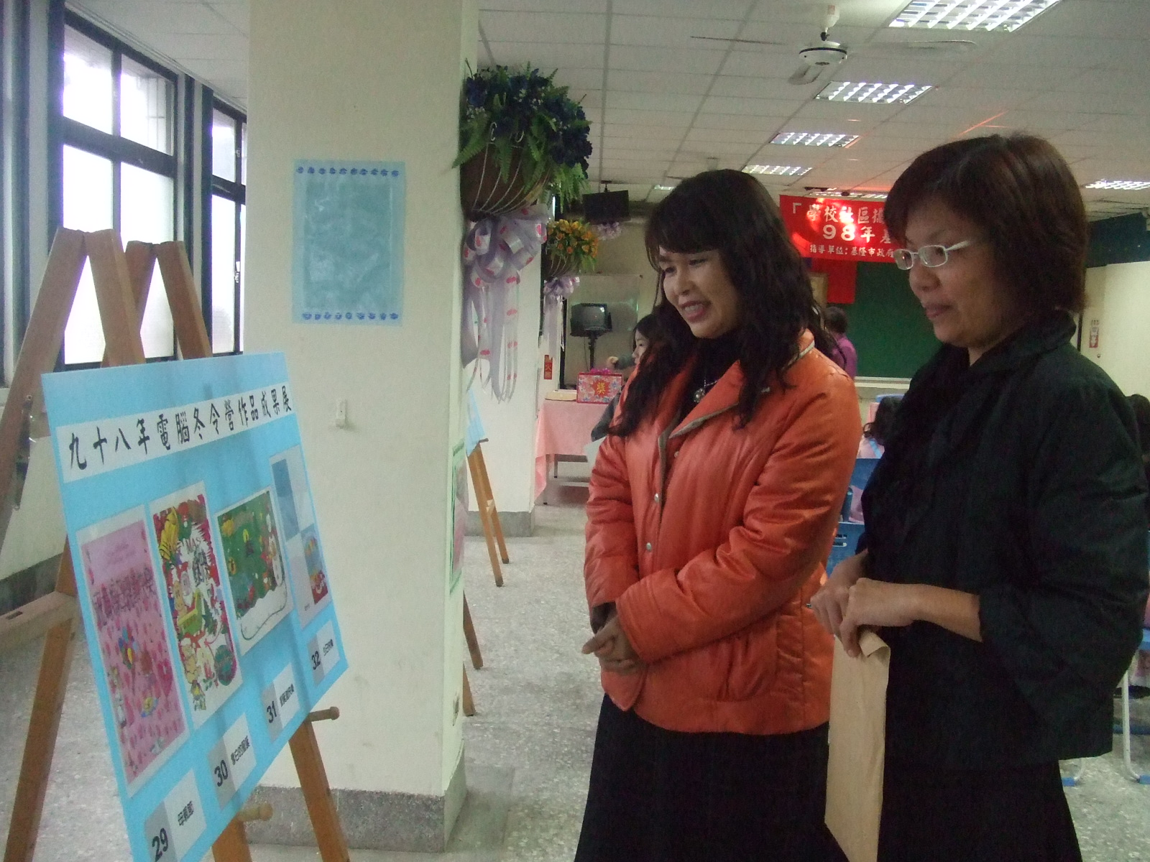

◎內容概述：科長與校長一起欣賞學員的作品
Keelung Municipal Badu Elementary School

